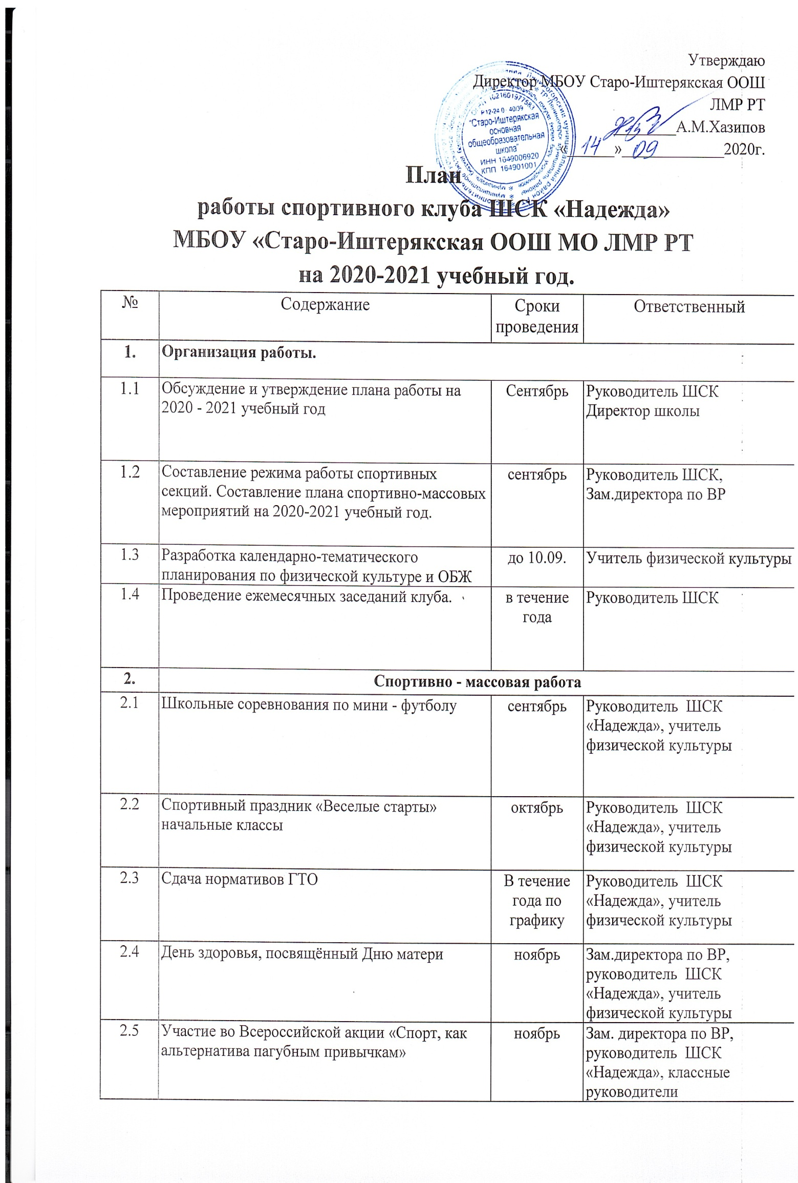
2.6 | Соревнования по пионерболу для учащихся 4 -5 классов | декабрь | Руководитель ШСК «Надежда», учителя физической культуры
2.7 | Новогодние веселые старты 1-4 классы | январь | Зам.директора по ВР, руководитель ШСК «Надежда», классные руководители
2.8 | Школьные соревнования по бадминтону | январь | Руководитель ШСК «Надежда», учителяь физической культуры
2.9 | Школьные соревнования «Готовимся к защите Отечества» для учащихся 8-9 классов | февраль | Руководитель ШСК «Надежда», учителяь физической культуры
2.10 | Спортивный праздник, посвященный Дню защиты Отечества «А ну-ка, мальчики» для учащихся 5-9 классов | февраль | Руководитель ШСК «Надежда», учитель физической культуры
2.11 | Соревнования по волейболу для учащихся 6-9 классов | февраль | Руководитель ШСК «Надежда», учитель физической культуры
2.12 | Соревнования по футболу для учащихся 3-4 классов | март | Руководитель ШСК «Надежда», учитель физической культуры
2.13 | Соревнования «Веселые старты» 3-4 классов | март | Руководитель ШСК «Надежда», учитель физической культуры
2.14 | Всемирный День Здоровья | апрель | Руководитель ШСК «Надежда», учитель физической культуры
3. | Пропаганда и агитация здорового образа жизни.
 | Обновление спортивных стендов | в течение года | Руководитель ШСК «Надежда»
 | Проведения классных часов, бесед, лекций, вечеров по пропаганде ЗОЖ | в течение года | Зам. директора по ВР, руководитель ШСК «Надежда», классные руководители
4. | Оздоровительная работа по профилактике и коррекции здоровья учащихся
4.1 | Сбор информации о заболеваемости учащихся | в течение года | Учитель физической культуры
4.2 | Распределение учащихся по группам здоровья, согласно заключениям медосмотра | сентябрь | Учитель физической культуры
4.3 | Проведение индивидуальных консультаций с родителями и учащимися, имеющих различные заболевания | в течение года | Учитель физической культуры

